第四章 基于深度迁移学习的转子绕线检测方法研究

4.1引言

前面一章针对一种基于特征的转子绕线检测方法进行研究，包括基于模板匹配方法，以及轮廓检测方法，它们均能够从原始图像信息提取到有助于缺陷分类任务的有用特征，并显著的提升了绕线检测的智能化，减少人工参与对绕线检测最终结果的影响，是数字图像处理技术在转子绕线检测领域中的成功应用。虽然深度学习方法已经成功的应用与许多图像识别领域中，但在实际应用场景中，从零开始训练深度神经网络依旧存在不同程度的困难。通常情况下，深度神经网络含有多层网络，并且每层网络含有大量的网络参数，在网络训练之前需要对所有网络参数进行随机初始化，并且，深度神经网络还含有一些需要人工设定的网络超参数，例如：隐含层数量、隐含单元数参数学习率、优化算法等，不同大小的超参数组合最终会对网络训练后的性能形成不同程度的影响，这些超参数的大小需要一定的经验积累，此外，为了得到较高的分类准确率，需要根据不同的参数组合从零开始训练( Learning from scratch)使模型达到收敛，这需要收集大量的带标签的数据用来进行监督学习，这个过程需要大量的时间;如果为了减少网络训练所需要的时间而减少隐含层数量，将使得网络特征学习能力下降，进而影响最终网络模型的识别精度;对于转子绕线合格性检测的研究，基于深度学习方法的网络模型结构一般在3-7层的模型结构之间，具有更深层的网络模型结构很少被应用。因此，针对以上提出的这些问题，本章旨在提出一种深度迁移学习策略可以实现网络模型的快速训练，并且最终的网络模型具有较髙准确率，实现基于迁移学习的大型深层网络结构的绕线合格性检测模型设计。

本章基于迁移学习思想，提出了一种基于预训练( Pre-trained)深层神经网络的迁移学习( Transfer Learning，TL)方法应用于转子绕线合格性检测中，更深层的网络模型结构可以提取更为抽象且有利于分类精度的特征信息，利用预训练神经网络可以显著提高模型训练的收敛速度，且利用实验平台进行实验验证，能够快速实现高准确度的缺陷检测。

4.2深度迁移学习

4.2.1迁移学习与深度迁移学习

通常情况下，机器学习模型的训练过程需要大量的带标签训练数据，并且最终模型对测试数据的预测准确度取决于训练数据与新的测试数据是否来自相同的数据分布。因此，基于机器学习的方法在实际应用过程中对与应用场景和数据分布特征有要求，从而导致机器学习方法在某些应用场景中的实现效果达不到所要求的水平。例如，在转子绕线的合格性检测任务中，转子所处的生产环境各不相同，从而导致采集到的样本数据具有不完全相同的分布特征，并且由于采集时间的差异，导致同一转子在同一生产环境下的数据分布也可能是不相同的。通常来说，转子的挂线机器都运行在正常的状态下，因此可以采集到足够多的正常样本，而对于不同状态的缺陷样本均属于较为罕见的个例，能够采集到的样本数量也非常有限，甚至在某些应用环境下，采集到的样本均为无标签数据，对大量样本进行人工标注将会带来很高的时间和人工成本，并且降低了检测的时效性，因此，为了能够利用尽可能少的带标签样本对待测目标数据进行有效检测，引入了迁移学习的概念，即通过已经学得的知识信息（或者知识学习过程）对另一不相关的领域问题进行求解，是一种学习过程（或学习经验）对另一种学习过程的影响，可以说迁移学习能力代表了不相关领域或任务之间进行知识转化（迁移）的能力。

简而言之，迁移学习是一种机器学习方法。给定一个源域和一个目标域，迁移学习的目的就是将从源域中学习到的知识应用到目标域中去。通常迁移学习方法主要分为以下四种：

1)基于半监督的迁移学习方法:基于半监督的学习方式是指模型训练的训练过程是基于无标签数据进行的，并且在学习过程没有人工干预的情况下，能够最大化模型的泛化能力。

2)基于特征选择的迁移学习方法: 基于特征选择的学习方法通过在源域与目标域中寻找共性特征表达，与样本类别相关程度高的特征表达将在模型中被赋予较高的权值，并利用这些共性的特征表达进行知识的迁移。

3)基于特征映射的迁移学习方法: 基于特征映射的学习方法通过降维的方式将所有数据从高维特征空间映射到低维特征空间，从而使得在低维特征空间中源域与目标域的数据拥有相同的分布，最终实现知识的迁移。

4)基于权重的迁移学习方法: 基于权重的学习方法通过计算带标签的训练样本和不带标签的测试样本之间的相似度对源域中样本的采样权重进行重新分配。对于相似度大的，对训练模型有利的训练样本被赋予较大的权重，否则赋予较小的权重。

深度迁移学习是指利用迁移学习的思想来实现深度学习模型训练过程的方法。深度学习注重模型的深度和自动特征提取，逐层地进行特征学习，具有较高的特征提取和选择能力，但其庞大的模型参数需要大量的有标签数据进行充分学习，为了得到最优模型需要尝试多种模型超参数组合，这也是一项非常耗时的工作，因此，希望通过迁移学习思想来帮助深度学习模型进行快速训练，即根据数据集或学习任务的相关性，将已经训练好的模型参数或模型学习到的知识，通过一定的方式传递给新的模型从而帮助优化新模型的训练学习。深度迁移学习是一种有效解决深度网络训练困难的方法在本章中，使用深度迁移学习是通过用预训练网络模型参数初始化目标模型参数值来帮助实现目标模型快速训练和准确分类的。

本节中将利用在大型自然图像数据集上进行了预训练的深度卷积神经网络来帮助转子绕线检测网络模型加速训练和提升缺陷识别准确率。根据深度卷积网络的学习过程可以看出，CNN模型可以从图像输入中学习到分层特征，并且，基于CNN的预训练模型参数中所包含的知识信息是可以迁移到新的任务中的。低层卷积层可以学习到图像中边缘或轮廓特征，这些特征对于大部分的图像分类任务都是适用的，而高层卷积层学习的是更为抽象的特征表达，这些特征表达跟具体的应用领域高度相关，通用性不强。因此，面对新任务时，对于低层的卷积特征图是可以进行迁移的，仅需要从新的数据集中学习高层特征即可，这种更新参数的方式被称为微调式。在这里，参数微调式模型的成功与否与源域和目标域间的差异性息息相关。对于源域和目标域具有相似的分布时，迁移学习模型可以保留卷积特征图，仅微调全连接层;而对于源域与目标域差异性较大的情况时，部分高层卷积模块需要进行参数微调才能够更好地拟合目标数据。与从零开始训练相比，基于预训练网络模型的深度迁移学习方法能够大大减少需要迭代更新的参数数量，从而加速模型收敛。

基于预训练的深度卷积网络模型在许多不同的任务中取得了成功应用，其中大部分情况下使用的预训练模型都是通过大量的自然图像数据训练得到的。例如，在生物医学成像任务中，尽管其与自然图像存在着较大的差异性，但是很多研究表明将预训练模型应用于医疗成像任务具有有效性，有助于快速准确的医疗图像识别。受到医疗图像领域以及其他应用领域中基于预训练模型探究的启发，本节将研究从自然图像领域向转子绕线图像识别领域进行知识迁移的性能表现。

4.2.2预训练网络模型

预训练网络是指一个现存的、网络参数均已保存好的网络模型结构，其之前己在大型数据集(通常是大规模图像分类仼务)上进行了充分的训练，已获得最优的模型参数以及模型超参数组合。

如果这个原始数据集足够大且足够通用，那么预训练网络学到的特征的空间层次结构可以有效地作为视觉领域一个通用模型，这些学到的特征也可以用于不同的计算机视觉问题，即使这些新问题设计的类别和原始任务完全不同。预训练网络模型具有以下的特点，

1)预训练网络模型学习到的特征具有可移植性;

2)预训练网络模型通常是含有多个隐含层的大型深度网络结构，其与早期的浅层网络学习相比具有更好的特征学习能力

3)利用预训练网络模型可以有效解决基于小数据样本的模式分类问题。

常见的预训练网络模型大多存在与计算机视觉领域，通过大型图像数据集进行充分训练，得到可以实现精确识别的网络模型，常用的预训练模型有: Xception，Inception V3， ResNet50，Inception-V3，VGG-19，MobileNet等模型，在本节中着重介绍Inception-V3模型。

Inception-V3模型是一个深度卷积网络模型，隐含层由卷积模块和一个全连接模块组成，在大型自然图像数据集 ImageNet上完成训练学习，具有预训练权值，具有强大的图像特征学习能力。其具体参数结构如下表4.1和下图4.1所示。

表4.1 Inception-V3模型结构的详细参数

类型 | 感受野大小/步幅 | 输入大小
conv | 3×3/2 | 299×299×3
conv | 3×3/1 | 149×149×32
conv padded | 3×3/1 | 147×147×32
pool | 3×3/2 | 147×147×64
conv | 3×3/1 | 73×73×64
conv | 3×3/2 | 71×71×80
conv | 3×3/1 | 35×35×192
3×Inception | as in paper[15] | 35×35×288
5×Inception | as in paper[15] | 17×17×768
2×Inception | as in paper[15] | 8×8×1280
pool | 8×8 | 8×8×2048
linear | logits | 1×1×2048
softmax | classifier | 1×1×1000

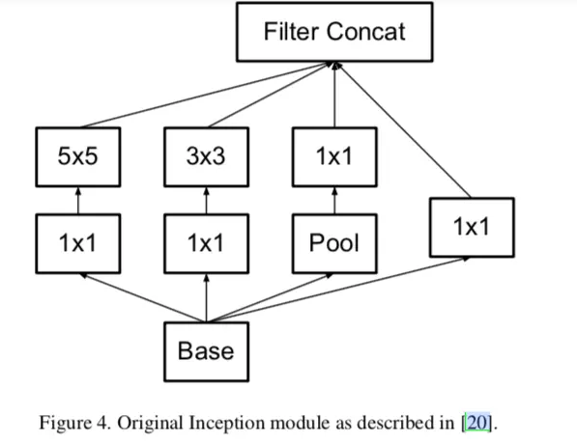
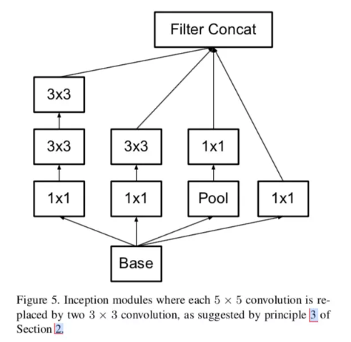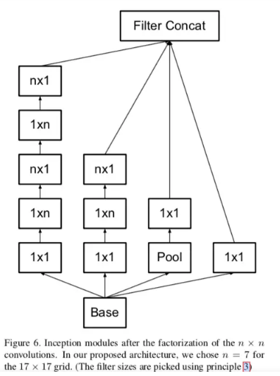
图4. 1 Inception-V3模型结构

4.2.3特征挖掘

利用预训练网络进行特征挖掘是一种有效的深度迁移学习方法，主要包含两种策略:

1)预训练深度网络用作特征提取器:在数据量充足的源域数据上进行深度神经网络的训练学习，得到最优化模型，将最优化模型看作一个特征提取器，应用到新的目标域数据中，此时，网络将计算出目标域数据的一种特征表达。同时，对于预训练深度神经网络中的任意一层隐含层都是输入信号的一种特征表达，可以根据具体任务使用任一种特征表达。如前所述，对于深度神经网络中的低层隐含层特征，其表达的是较为一般的概括性特征信息，而处于网络高层的特征表示则是通过组合低层特征而得到的较为抽象的、有利于分类的特征信息在这一种深度迁移学习方法中，在数据充裕的源域上进行模型训练，在应用于目标域时不需要进行模型训练，而是直接使用预训练模型的部分结构，产生相应的特征信息，即将预训练模型视作特征提取器，可以提取到不同层次的特征信息;

2)预训练深度网络配合参数微调:将已经训练完全的源域模型参数或源域模型学到的知识，通过一定的方式传递给目标域模型从而帮助新模型优化。当深度神经网络模型在源域上训练完全后，再根据目标域数据集进行参数微调。不同于有用特征提取的冻结型模型基，微调是指将其顶部的几层“解冻”，并将这解冻的几层和新增的部分联合训练。微调，顾名思义，是指它只是略微调整了所复用模型中更加抽象的表示，目的是为了让这些表达与目前的问题更加相关。在这一种应用场景中，微调网络参数时，可以选择微调全部的网络参数，也可以选择固定低层网络参数不参与更新，只对高层网络进行参数更新。对于低层网络特征而言，其具有一般性和概括性，对于不同领域的数据都适用，而高层网络特征更加抽象，更能反映一类数据特有的信息，考虑到不同领域的差异性，对高层抽象特征部分进行参数微调，使得新模型可以更好的适应新任务。

在实际应用预训练网络模型进行特征挖掘时，根据源域数据与目标域数据的特点，可以简要概括为以下四种应用场景:

1)源域与目标域差别小且目标域数据少时:数据具有较高的相似性，不需要重新训练模型，直接使用深度迁移学习模型作为特征提取器。

2)源域与目标域差别小且目标域数据多时:数据具有相似性，可以直接作为特征提取器，由于目标域数据充足，也可进行微调高层提高模型适用性。

3)源域与目标域差别大且目标域数据少时:训练数据较少，为了避免产生过学习现象，一般不采取参数微调策略，仍然使用深度迁移学习模型作为特征提取器，通常只提取低层概括性特征信息，针对不同分类任务再设计适当的非线性分类器。

4)源域与目标域差别大且目标域数据多时:为了更好的拟合目标域数据，可以将源域模型参数迁移到目标域中，初始化目标域新模型，再通过目标域数据进行整体网络的训练学习和参数微调。

4.3基于预训练模型的深度迁移学习绕线检测方法

针对于深度网络模型训练难度问题以及在转子绕线检测领域缺乏对大型深层网络尤其是超过10层隐含层的深层网络模型性能探究的现状，本节提出了一种基于预训练深层卷积网络的迁移学习方法( Transfer learning-based DCNN， TL-DCNN)应用于转子绕线检测中，利用测试平台进行实验验证，能够快速实现高准确度的缺陷分类。

为了提高转子绕线检测的效率，引入迁移学习思想。目前，深层卷积网络在计算机视觉应用中取得了广泛的应用，基于深层卷积网络的多种预训练网络结构(Pre-trained model)在图像识别分类中获得了较高的准确率，预训练网络结构通过大量的自然图像进行训练学习，具有较强的图像特征学习能力，网络参数已达到最优化。因此，预训练网络结构在自然图像数据集中的特征学习能力可以迁移到绕线检测任务中，同时利用上一章的研究基础，利用预训练深层卷积网络来学习转子绕线图像特征。

考虑到自然图像与转子绕线图像的特征差异，为了准确实现转子绕线检测，采取适当的参数微调策略。根据之前所述，深层卷积网络的低层特征为较为概括的特征，这对于自然图像或是转子绕线图像而言均适用，因此网络的低层参数可以保持不变;而高层特征则是更为抽象具体，自然图像的高层特征与转子绕线图像的高层特征将具有较大差异，因此网络的高层参数需要根据转子绕线图像数据集进行训练和微调，

以适应转子绕线检测的任务。由此，利用迁移学习思想，使用预训练深层卷积网络，在训练过程中锁定低层网络参数，仅更新微调较高层网络参数，不仅利用预训练网络的特征学习能力提高了缺陷识别的准确性，而且大大减少了参数更新数量加快网络收敛速度，缩短了网络训练时间，提高绕线检测效率。

4.3.1系统设计

根据迁移学习思想，本节提出的绕线检测模型利用深层卷积神经网络对转子绕线图像进行特征学习，自动选取有利于分类任务的缺陷特征信息，最终实现准确的缺陷分类识别。

与传统的随机初始化网络参数方法不同，基于深度迁移学习的方法是利用在图像领域已完全训练的深度网络模型，将其网络结构与参数迁移到绕线检测模型中。考虑到自然图像与转子绕线图像的实际差异，再通过适当的参数微调策略来实现最终的缺陷状态准确识别。利用预训练模型给予新的绕线检测模型合理初始化，可以提高模型的收敛速度，同时保证了深层结构，可以提取更为抽象且利于分类的特征信息从而提高缺陷识别准确率。

该方法的整体思想如图4.2所示，主要包含以下四个方面:

1)图像采集:采集获得不同状态下的转子绕线图像，作为深层神经网络结构的输入图像数据集;

2)数据预处理:本文使用已在自然图像数据集上进行完全训练的预训练模型作为迁移学习对象，使用预训练模型网络参数初始化绕线检测模型。预训练模型的输入图像为三通道的RGB图像，为了更好地利用预训练模型特征学习能力，需要对采集到的转子绕线图像进行预处理，通过对RGB三通道进行阈值处理，生成三通道数据格式。之后，将数据化分成训练集与测试集，仅使用训练集对新模型进行训练学习，完成网络参数微调，训练完成后，利用测试集数据对最终模型进行测试，验证模型的有效性;

3)模型搭建与参数微调:本节提出的模型选择深层卷积网络Inception-V3作为预训练模型，Inception-V3是一个深层层的网络结构，隐含层由多个个卷积模块和全连接模块组成，在大型自然图像数据集 ImageNet上完成训练学习，具有强大的图像特征学习能力。利用Inception-V3网络参数初始化本文绕线检测模型，改变输岀层，使其神经元数与缺陷状态种类相对应，并随机初始化。模型搭建完成后，设计参数更新策略，根据前文转子绕线图像与自然图像的相关性讨论，保留低层概括特征学习部分，对负责抽象特征学习的网络高层进行参数更新，本节采用的参数微调策略为:锁定低层卷积模块不参与更新，只对高层卷积模块以及全连接模块进行参数更新，如图4.3所示。确定参数更新方法之后，使用训练数据集对深层网络模型进行训练，在训练过程中采用10-折交叉验证来防止网络过学习，在经过一定的迭代之后，模型参数收敛，模型已训练完成。

4)绕线检测模型应用:用测试数据集对最终模型进行验证，参数优化完全的模型可以应用到绕线检测的任务中。

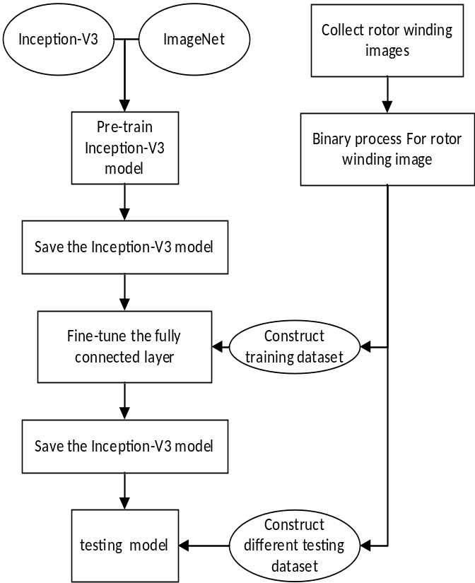

图4.2基于预训练网络的深度迁移学习绕线检测模型

本节提出的转子绕线检测模型是基于预训练网络模型并配合参数微调的方式进行深度网络模型的训练的方法，其基于微调预训练网络算法的具体流程如图4.3所示:

1)设置绕线检测模型的输出层，根据绕线检测仼务的不同设置输出层的神经元单元数，对应于不同运行状态的种类数，并随机初始化输出层权值;

2)采用预训练模型—Inception-V3的网络模型参数初始化本节提出的绕线检测模型;

3)设置网络参数的更新策略，即锁定低层卷积模块的权值不参与更新，而高层的卷积模块以及全连接层参与参数微调更新过程;

4)利用有标签的训练数据对网络进行训练，按照第3)步中设置的参数更新方式，通过计算模型输入标签值与真实标签值之间的交叉熵作为模型误差，通过误差反向传播的方式进行参数更新，其中选用Adam算法进行最优化，在训练模型的过程中保持记录模型误差变化曲线以及分类准确率随选代次数的变化;

5)重复步骤4)直至最终分类正确率不再有明显提升时，提前终止训练，保存模型结构与已更新的参数，即可得到最终训练完全的绕线检测模型。

类型 | 感受野大小/步幅/（备注） | 输入大小 | Train/ frozen
conv | 3×3/2 | 299×299×3 | frozen
conv | 3×3/1 | 149×149×32 | frozen
conv padded | 3×3/1 | 147×147×32 | frozen
pool | 3×3/2 | 147×147×64 | frozen
conv | 3×3/1 | 73×73×64 | frozen
conv | 3×3/2 | 71×71×80 | frozen
conv | 3×3/1 | 35×35×192 | frozen
3×Inception | as in paper[15] | 35×35×288 | frozen
5×Inception | as in paper[15] | 17×17×768 | frozen
2×Inception | as in paper[15] | 8×8×1280 | frozen
pool | 8×8 | 8×8×2048 | frozen
linear | logits | 1×1×2048 | train
softmax | classifier | 1×1×1000 | train

图4.3绕线检测模型的深度迁移策略

4.3.2实验验证

为了验证本节所提出的的基于预训练网络的深度迁移学习检测方法的有效性，在实验平台下进行了实验验证，这。为了验证其有效性，将实验结果与现有的一些基于深度模型的检测方法进行对比对照。此外，为了探究其与从零开始训练模型的性能差异，在每个实验环境下都增加了一个随机初始化的CNN检测模型(Lear-from- scratch CNN，LfsCNN)作为对比。在实验中，记录了训练数据集与测试数据集的模型训练误差曲线与检测识别准确率随迭代次数的变化曲线，以及各种实验环境下测试数据集识别情况，接下来按照不同的实验数据进行结果展示与分析。

该实验平台与第三章的实验环境设置相同，验证本节所提出的转子绕线检测方法在各种转子绕线数据集上的有效性。对于转子类型的设置，共有四种。对于每一种类型的转子分别在三中不同的光照条件下进行实验。

在本小节验证实验中，采用本实验平台采集并进行预处理之后的的图像数据作为微调预训练网络检测模型的输入信号，包括四种不同的转子类型，且拥有三种不同的光照条件（弱光，正常光，强光）。

为了验证本节所提出的微调预训练网络的迁移学习绕线检测模型在不同实验环境下的检测性能，将所有的数据分为以下不同的数据子集，分别针对这些数据子集进行模型的训练与验证：
A. 训练数据和测试数据均来自于光照较弱的实验环境；
B. 训练数据和测试数据均来自于光照正常的实验环境；
C. 训练数据和测试数据均来自于光照较强的实验环境；
D. 训练数据和测试数据均分别来自于光照较弱、正常和较强的实验环境，且每种实验环境下的样本数量是相同的；
E. 训练数据分别来自于光照较弱和正常的实验环境，而测试数据则来自于光照较强的实验环境；

由此可以得到，在本小结的数据验证实验中，该绕线检测问题可以看作为一个12分类的模式识别问题。对于数据子集A-C，每个数据子集中，每种运行状态包含1000个训练样本，那么12种不同实验环境对应于12000个训练样本，构成一个数据子集。测试数据的样本数量与训练数据相同，即每种实验环境含有1000个测试样本，12类实验环境总共含有12000个测试样本。对于数据子集D而言，每种工况下的每一类实验环境含有100个训练样本，12种不同的实验环境在3种运行工况下总含有3600个样本，同样地，测试样本也总共含有3600个样本。而对于数据子集E，训练样本采用每种工况下的每类运行状态包含100个样本，总共2种工况12类不同的运行状态，训练样本数为2400个，而在测试数据中仅含有1种工况，采用每类运行状态300个测试样本，测试数据集包含12类运行状态总共3600个样本。

对应于12类不同的运行状态，预训练模型Inception-V3的输出预测层将被改造成含有12个神经元的全连接层，对应于12类不同运行状态的标签，并采用权值随机初始化的方式。检测诊断模型的其他层用已训练好的Inception-V3模型参数进行初始化。对于参数微调阶段，方法与上一小节的感应电机实验平台验证实验相似，冻结低层卷积模块的模型参数不参与微调更新，仅对高层卷积模块以及全连接网络部分进行基于训练样本的参数微调。完成模型微调后，用测试数据集对该检测模型进行性能评估。

为了充分说明本节提出的基于预训练网络的深度迁移学习检测模型在实验平台上的有效性，将实验结果与多种其他方法进行结果对比，如下表4.3所示。主要的对比实验方法有

A.基于能量波动的多尺度特征学习策略的深度卷积网络模型(Deep-Conv)3

B.基于局部特征的门控循环单元网络的 健康监测模型( LFGRU)[64

C.基于稀疏滤波的非监督学习模型(Slearning， SF-UL)[174)parse filtering-based unsupervised feature

同时，将从零开始训练的深度卷积网络模型(Ls-DCNN)与本节提出的深度迁移学习模型( TF-DCNN)进行综合对比。

通过表4.3可以看出，本节提出的通用型基于预训练网络的深度迁移学习绕线检测模型在实验平台上是有效的，可以实现不同工况下状态的准确识别，相较与传统基于特征的绕线检测模型和基于机器学习的方法，其表现出最优的缺陷识别准确率。与传统的基于特征的方法相比，本节提出的模型提高了准确率。

4.4小结

在基于深度学习的绕线检测研究中，将一个具有多个隐含层的深度网络训练到较高的精度不但需要足够多的训练数据而且将耗费大量的时间，针对此问题，本章提出种基于预训练卷积神经网络的深度迁移学习方法，能够实现高准确度的转子绕线检测。根据迁移学习思想，利用在自然图像识别领域具有较高识别精度的预训练深层卷积神经网络对转子绕线图像进行低层特征学习，再通过参数微调策略对神经网络的高层进行优化从而实现对转子绕线缺陷的准确识别。深层的网络结构可以提取更为抽象且利于分类的特征信息，预训练神经网络的使用可以提高模型的收敛速度。实验结果表明，与已有的深度学习方法相比，该方法具有更快的模型训练速度以及更高的缺陷识别准确度。本章建立了一个通用的转子绕线检测系统，并通过不同的数据集进行实验验证，得到了目前最优的绕线检测识别准确率，在大部分数据集上都可以达到100%的识别率，说明了该方法的有效性的普遍性

本章的结论具体如下：

1)利用迁移学习思想，将在自然图像识别领域具有高精度的预训练网络结构应用于 绕线检测领域，给予绕线检测模型合理初始化，并加深了现有的基于深度学习的绕线检测模型深度，可以学习更为抽象的、利于缺陷识别的有效特征;

2)根据源域与目标域数据的差异性，配合恰当的参数微调策略最优化绕线检测模型，锁定深层网络低层通用型特征学习模块参数，更新高层较为抽象的特征学习模块网络参数以便模型更好地拟合 图像信号；

3)基于预训练深层卷积网络的迁移学习绕线检测方法，拥有合理的模型初始化，配合恰当的参数微调策略，不仅提高了 缺陷识别准确率，而且加快深层网络模型收敛速度，缩短了网络训练时间，从而大大提高绕线检测的效率；

4)与传统基于特征的绕线检测模型相比，该方法减少了人工参与程度，提高了系统的智能性，与基于机器学习的绕线检测方法相比，其克服了需要大量有标签数据进行监督式学习的要求，解决了网络难收敛训练时间长等常见问题，具有更快的模型收敛速度以及更高的缺陷分类准确度;

